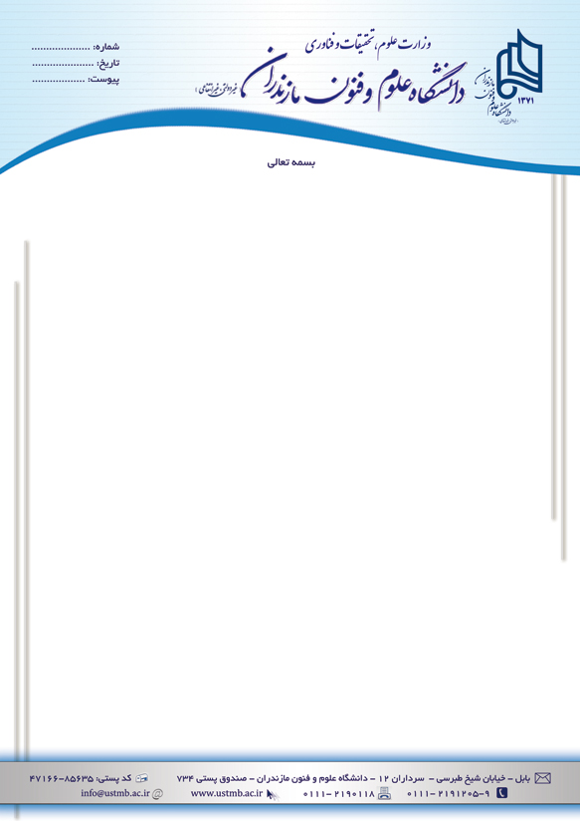

**نمونه فرم معرفی نامه**

**مدیریت محترم  میراث فرهنگی بابل ......**

**سلام علیکم**

**احتراماً ، بدینوسیله خانم/ آقای .......................... علی رحمانی .............................. دانشجوی رشته معماری این دانشگاه ، جهت بازدید / استفاده از داده های آن سازمان در مورد .... خانه اوصیا بابل ...... به حضور معرفی می گردند . لذا خواهشمند است اقدامات لازم در این خصوص را مبذول فرمایید .**

**پیشاپیش از همکاری حضرتعالی کمال تشکّر را دارم .**

**با تشکّر**

**دکتر عزیزاله اردشیر بهرستاقی**

**معاون دانشجویی و فرهنگی**

14/12/96

768/96